
№-5. Amaliy mashg’ulot topshirig’i

Mavzu: Tinkercad dasturida sodda kema (yelkanli qayiq) modelini loyihalash va modellashtirish
Maqsad: Talabalar Tinkercad 3D modellash dasturida suv transportining asosiy qismlarini (korpus, yelkan, kabina, ustun) yaratishni o‘rganadilar. Suvda suzish prinsipi (muvozanat, yelkan shakli) ni hisobga olgan holda raqamli loyihalash ko‘nikmalarini rivojlantirish.
Vazifalar:
- Tinkercadning asosiy vositalari bilan ishlashni takomillashtirish.
- Sodda kema modelini bosqichma-bosqich yaratish.
- Modelni ranglash va guruhlash.
- Ijodiy elementlar qo‘shish (masalan, yo‘lovchi kemasi yoki pirat kemasi).
Kerakli materiallar va vositalar:
- Kompyuter yoki planshet (internetga ulangan).
- Tinkercad.com saytida bepul akkaunt.
- Sichqoncha (aniq ishlash uchun tavsiya etiladi).
Mashg‘ulot jarayoni:
- O‘qituvchi kema loyihalash haqida qisqacha ma’lumot beradi:
  - Kemaning asosiy qismlari: korpus (tanasi), yelkanlar, ustun (mast), kabina.
  - Suvda muvozanat asoslari: korpusning yumaloq shakli, yelkanlarning simmetriyasi. Misollar sifatida sodda Tinkercad kema modellarini namoyish etadi.

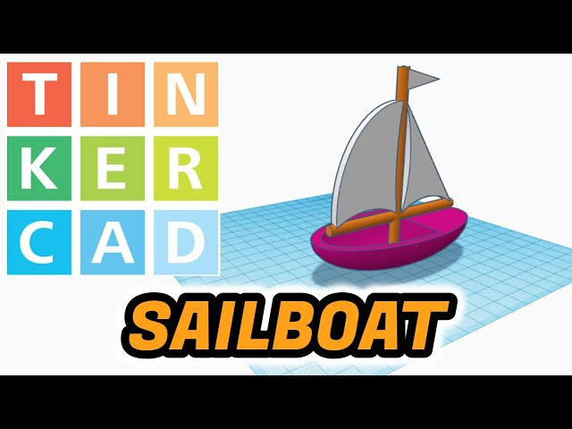

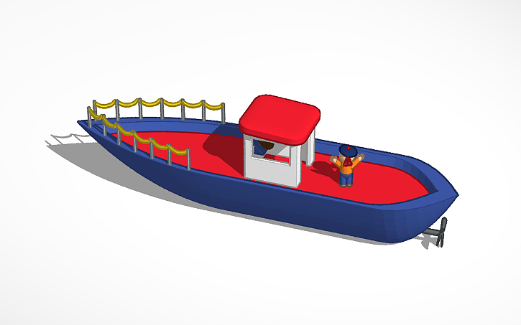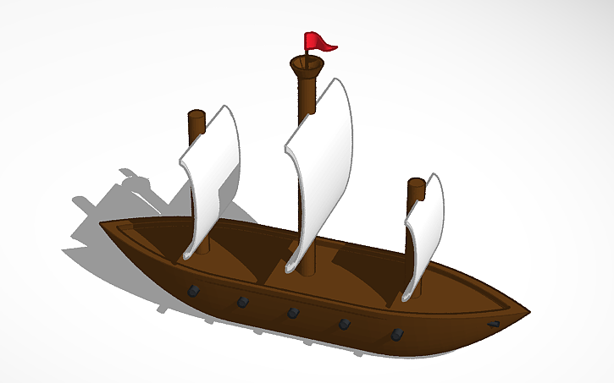

- Bosqichma-bosqich topshiriq (individual ish): Talabalar yangi loyiha ochib, quyidagi tartibda sodda yelkanli kemani yaratadilar:
  - Korpus (kema tanasi):
    - Box (kub) shaklini qo‘ying va cho‘ziq qiling: uzunligi 120 mm, kengligi 40 mm, balandligi 20 mm.
    - Pastki qismini yumaloq qilish uchun Cylinder yoki Wedge shakllarini Hole (teshik) qilib guruhlang.
    - Uchini o‘tkir qilish uchun Roof yoki Cone qo‘shing.
  - Kabina va ustun:
    - Kichik Box qo‘shing (kabina uchun): uzunligi 50 mm, kengligi 30 mm, balandligi 20 mm.
    - Uni korpus ustiga joylashtiring (Align vositasi bilan markazlashtiring).
    - Ustun uchun Cylinder: balandligi 80 mm, diametri 10 mm, korpus o‘rtasiga qo‘ying.
  - Yelkanlar:
    - Roof (tom) yoki Triangle shaklini 2-3 marta nusxa oling.
    - O‘lchamlar: balandligi 70 mm, kengligi 50 mm.
    - Ustunga simmetrik joylashtiring va Rotate vositasi bilan burang.
  - Qo‘shimcha detallar (ixtiyoriy ijodiy qism):
    - Derazalar uchun kichik Hole teshiklar.
    - Rul yoki bayroq qo‘shing (Box va Star shakllaridan).
    - Motorli kema uchun pervanel qo‘shing.
  - Yakuniy ishlar:
    - Barcha qismlarni tanlab Group qiling.
    - Ranglar qo‘shing (masalan, oq korpus, qizil yelkanlar, ko‘k kabina).
    - Modelni turli tomondan aylantirib tekshiring.
Qo‘shimcha variant (guruhli ish): Guruhlar (2-3 kishi) birgalikda “Kelajak kemasi” ni loyihalaydilar: masalan, quyosh energiyali yoki pirat kemasi.

- Yakuniy qism:
  - Talabalar tayyor modellarini ekranda namoyish etadilar (Share havolasi orqali).
  - Muhokama: “Model suvda qanchalik muvozanatli?”, “Qaysi qismni yaxshilash mumkin?”.
- O‘qituvchi baholaydi: modelning to‘liqligi va ijodkorligi.

Uy vazifasi:

- Modelingizni yaxshilab, qo‘shimcha elementlar qo‘shing (masalan, odam figuralari yoki yuklar).
- Modelni STL formatida eksport qilib, 4-5 tarafdan skrinshot oling va qisqa izoh yozing (kemaning xususiyatlari).

Foydalanilgan adabiyotlar:
- Sh.Sharipov, N.Muslimov. “Texnik ijodkorlik va dizayn”. - T.: 2011- yil.
- H.O.Uzoqov, H.O.Jo’rayev, SH.H.Quliyeva, A.R.Jo’rayev, M.N.Karimova, D.P.Nazarova “Texnik ijodkorlik va konstruksiyalash”- “Kamolot nashriyoti” Buxoro 2022- yil.
- G.Karimova, X.Komilova “Reklama va dizayn”- T.”O‘zbekiston” 2006- yil.
- X.O.Jurayev, Sh.XDuliyeva, F.S.Turabekov, M.N.Karimova “Texnik ijodkorlik va dizayn”. - T.,,Turon zamin ziyo” 2015- yil.

